Devoir Surveillé de mécanique n°1
Modélisation et cinématique

Consignes :
- Durée : 2h
- Aucun document autorisé
- Calculatrice interdite
- Faire toutes les hypothèses que vous considérerez utiles et les préciser sur votre copie
- Schémas cinématiques en couleur

Étude d’une grue d’atelier
Le système étudié est une grue d’atelier dont le plan et l’éclaté sont donnés en annexes. La fonction principale que nous étudierons est la fonction de la masse (39) à l’aide du vérin (16-17-18-19). On considèrera l’ensemble 31-11-10-13-12-39-38 comme rigide.
Question 1 : Chercher les classes d’équivalence de ce mécanisme (1 point)
Nom de la classe d’équivalence cinématique | Numéro des pièces
0 : Bâti
1 : Flèche
2 : Corps de vérin
3 : Tige de vérin
4 : Masse
5 : autre
Question2 : Tracer le graphe des liaisons du mécanisme (1 point)
Question 3 : Tracer un schéma cinématique spatial du mécanisme (2 points)
Question 4 : Combien de mobilités utiles souhaite-on obtenir sur ce mécanisme ? Justifier (1 point)
il y-a-il des mobilités internes, si oui, combien ?
Question 5 : En déduire le degré d’hyperstatisme du mécanisme (1 point)
Question 6 : Tracer un schéma cinématique plan du mécanisme (plan ) (1 point)
Question 7 : En se basant sur le schéma et les vecteurs donnés page suivante :
- Exprimer h en fonction des vecteurs et , en déduire l’expression de la hauteur de la masse h en fonction de l’angle α (1 point)
- Exprimer la longueur x du vérin en fonction de l’angle α (1 point)
- En remarquant que , ou en utilisant le théorème de Pythagore généralisé dans le triangle ECG , exprimer l’angle α en fonction de la longueur du vérin x (1 point)
- En déduire l’expression de la hauteur de levage h en fonction de la course du vérin x (1 point)
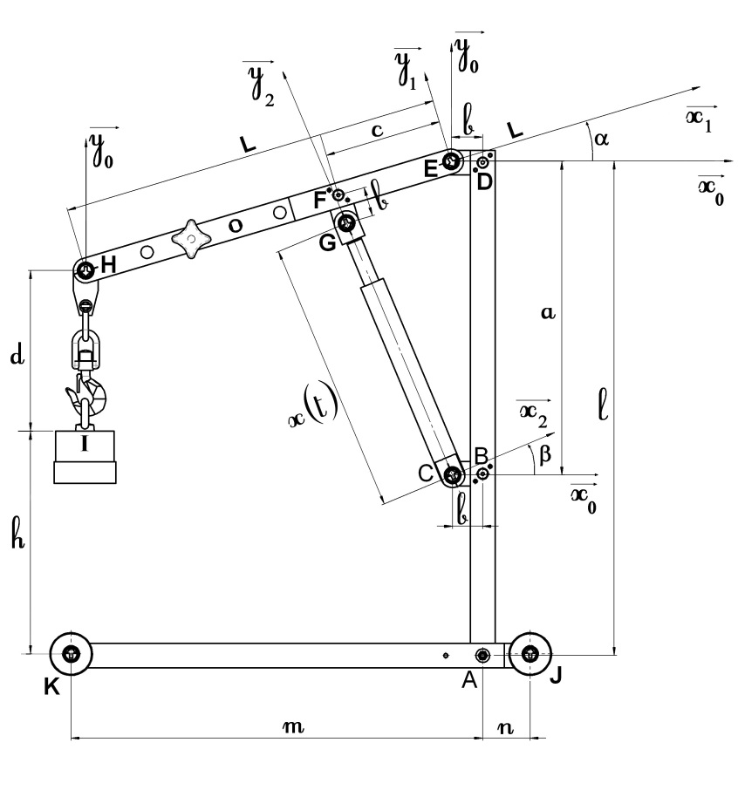

, ,
, ,
, ,
,
,
On appelle
le référentiel lié au bâti,
le référentiel lié à la flèche
le référentiel lié au corps du vérin

Question 8 : Faire les schémas plans de changement de bases. (1 point)
Question 9 : En déduire les vecteurs taux de rotation , et (1 point)
Question 10 : Calculer, en fonction de α(t) la vitesse du point H relativement au référentiel R₀, et préciser quelle est la nature de la trajectoire du point dans le référentiel R₀. (1,5 point)
Question 11 : Calculer la vitesse du point G relativement au référentiel R_{0,} en fonction de α(t), et préciser quelle est la nature de la trajectoire du point dans le référentiel R_{0.} (1,5 point)
Question 12 : Calculer la vitesse du point G relativement au référentiel R₂, , et préciser quelle est la nature de la trajectoire du point dans le référentiel R₂ (1,5 point)
Question 13 : Calculer en fonction de α l’accélération du point G relativement au référentiel, R₀ (1,5 point)
Question 14 : Exprimer le torseur cinématique de la flèche relativement au référentiel R₀ exprimé au point E, résultats en projection dans la base 1 Transférer ce torseur au point H (1 point
Question 15 : Exprimer le torseur cinématique de la masse relativement au référentiel R₀ exprimé au point H, résultats en projection dans la base 1 . vous ferez l'hypothèse que (1 point)
Question 16 : Quel est le mouvement de la masse 4 relativement à R₀ (1 point)

